

Treinamento de hibernate.
Versão 0.2

Histórico de Revisões
Nome | Alterações | Data | Versão
Hélios Kárum de Oliveria Bastos | Criação do Documento | 29/10/12 | 0.1
Hélios Kárum de Oliveria Bastos | Finalização do Documento | 02/11/12 | 0.2

Sumário
1 Introdução 4
2 Instalação 4
2.1 Instalação 4
2.1.1 Obtendo arquvos 4
2 Instalação 4
2.1 Obtendo Arquivos 4
2.1.1 Configurando o NetBeans 5
3 Treinamento Hibernate 6
3.1 Oque é Hibernate 7
3.1.1 Vantagens do Hibernate 7
3.2 Modelagem de dados 8
3.2.1 Mapeamento - Annotations 8
3.2.2 Relações Complexas 10
3.2.2.1 Many to One 10
3.2.2.2 Many to On Many 14
3.2.2.2 Tipo de Fecth 16
3.3 Data Acess Object(DAO) 16
3.4 Arquivo de Configuração 18

1 Introdução
Este Documento tem com finalidade, um tutorial sobre Hibernate, visando a qualificação da equipe de desenvolvimento do Sistema de Gestão Bibliográfica.

2 Instalação
Neste Tópico visamos a obter as pendencias necessárias para a utilização do framework Hibernate.

2.1 Obtendo arquivos.
Precisamos baixar todas as dependências que o Hibernate precisa para podermos trabalhar com o Framework.
Vamos ao site oficial do Hibernate e baixar o arquivo mais recente disponibilizado pelo distribuidor o site: http://sourceforge.net/projects/hibernate/files/hibernate4/ contém todos os Releases.

2.1.1 Configurando o NetBeans.
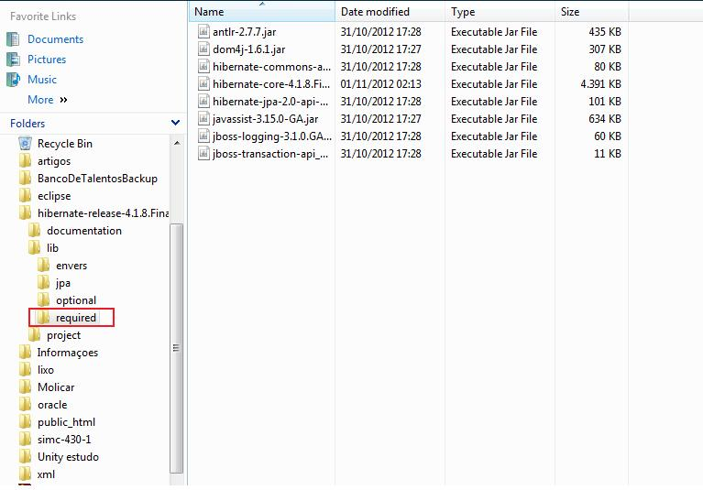
Após baixar o ultimo Release do Hibernate. Deparamos com um arquivo Zip que contém todos os arquivos necessários. Os arquivos Necessários estão contidos na pasta lib/required Como mostra a figura a baixo.

Abra o NetBeans, na Pasta Raiz do seu Projeto principal, na pasta biblioteca com o botão direito do mouse – Adicionar Pasta/Jar, e selecione onde estão os arquivos do Hibernate,como mostra a figura a baixo.
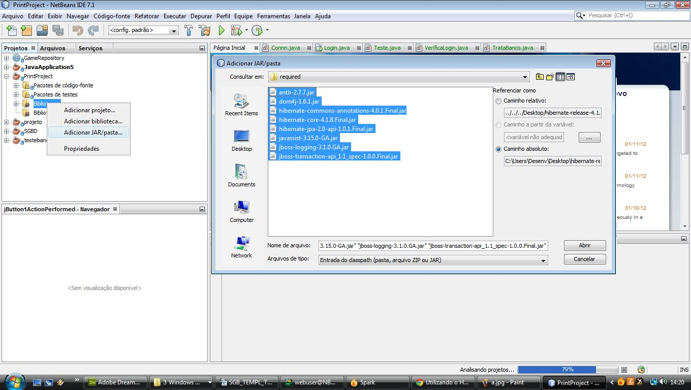

3 Treinamento – Hibernate.

3.1 O que é o Hibernate.
Hibernate é um framework de mapeamento relacional, que atua na camada de persistencia, permite a utilização de banco de dados relacional, porém, trabalhando com objetos.
3.1.1 Vantagens do Hibernate.
- Controle transacional: Permitir rollback quando ocorrer algum erro e commit quando o objeto for persistido com sucesso.
- Identificadores de objeto: Cada Objeto possui um Identificador.
- Mapeamento O-R: Permite mapear um banco se ele não for um banco orientado a objeto.
- Cache: Para melhoria de Desempenho os objetos são colocados em um cache, para a posteriori serem reutilizados.
- Consultas sob demanda: Objetos somente são instanciados quando são chamados, ou quando são necessários.
- Proxy: É um objeto proxy de forma que o usuário e o serviço de persistência conseguem identificar. Assim quando um objeto for carregado apenas as informações definidas pelo objeto proxy serão recuperadas.
- Queries: Pode-se utilizar a linguagem SQL comum para obtenção de dados..
- Portabilidade: É compatível com vários tipos de bancos, sua aplicação pode mudar de banco em somente uma linha.

3.2 . Modelagem de Dados.
Vamos começar com a criação de uma tabela. Veremos como Podemos criar uma tabela no banco a partir de uma classe JAVA.

3.2.1 Mapeamento - Annotations.
O hibernate disponibiliza um mapeamento simples para a modelagem de dados. Através do Annotations Podemos utilizar somente a um POJO em java para o mapeamento. Pegamos o POJO abaixo, ele será , mapeado para uma tabela em um banco, e se não existir a tabela podemos configurar o hibernate para criar a tabela.
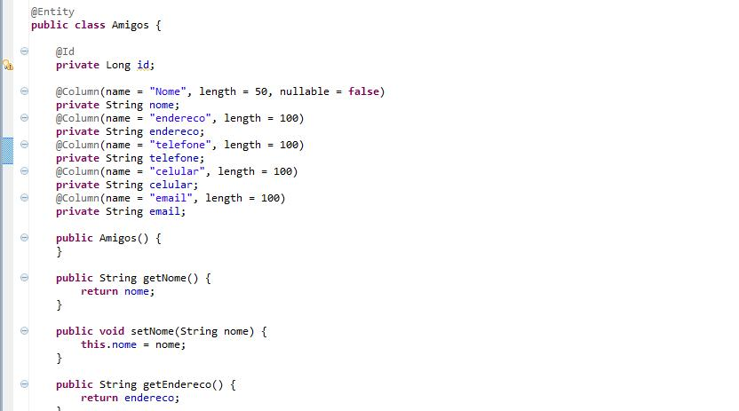
Neste caso podemos observar que cada annotations, será gerada uma coluna diferente. O ID sempre será o identificador, ou chave primaria da tabela. Em cada Atributo podemos verificar que possui uma coluna, o tipo da coluna depende do Tipo do atributo java. Se tivermos uma atributo inteiro idade, sera gerada uma coluna de campo Integer no banco. Abaixo estão alguns configurações que o annotatios utiliza para o seu mapeamento, podendo usar ou não.

No exemplo citado acima , podemos perceber que são relações simples, mas e quando tivermos um tipo que não seja um primitivo, por exemplo um atributo pessoa, ou uma lista de pessoas?

3.2.2 Relações complexas.

Neste Tópico, veremos como relacionar relações no Hibernate via Annotations.

3.2.2.1 – Many To One.

Vamos analisar a seguinte Relação:

A tabela Gerada será a seguinte:

Para gera a Tabela acima, como já vimos anteriormente, precisamos criar Duas Classes POJOs, que no caso seria STUDENT e ADDRESS, a baixo as duas classes:

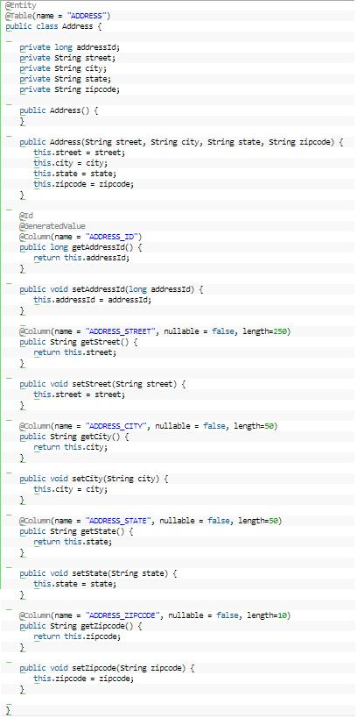

Ao analisarmos as classes acima, percebemos que somente a classe STUDENT se refere a Classe Adress, contendo um Adress, Portanto a classe STUDENT é a classe pai.

3.2.2.2 – Many To Many.

Vamos analisar a seguinte Relação:

Queremos gera a seguinte tabela:

Percebemos que a tabela STUDENT_COURSE é uma tabela relacional, esta tabela o HIBERNATE irá gera-la para nós automaticamente. As outras duas tabelas precisamos criar os POJOS. Podemos observar como os a relação many-to-many está mapeada.

Percebemos que agora os Pojos se referenciam uns com os outros, criando assim a relação many-to-many.

3.2.2.3 – Tipo de Fetch.

EAGER
@OneToMany(fetch=FetchType.EAGER)
Quando temos a anotação acima percebemos que o tipo de busca é Eager.Imagine quando você usa o EAGER e dá um get num objeto, ele traz tudo que está dentro do objeto, ou seja, se há um relacionamento 1 para N, no objeto será carregado todas as referências(N) dele. Se sua aplicação depende de performance, este pode ser um problema, pois isto ocupará um grande espaço de memória carregando todas as listas/dependências do objeto
LAZY
@ManyToOne(fetch = FetchType.LAZY)
Desse modo, quando acessamos o objeto ele não traz instantaneamente todas as dependências. Somente quando precisamos do atributo dependente é que a pesquisa (select ou JOIN) é feito, economizando memória. Para que o LAZY faça este select/JOIN é necessário declarar o fetch, dizer como será a pesquisa, se via Selec ou JOIN e você gera então a consulta.

3.3 . Data Acess Object (DAO).

O Hibernate faz todas as operações automáticas de um CRUD, com algumas linhas

podemos fazer as operações de salvar,deletar,procurar e alterar.
Primeiramente precisamos de uma factory, isto quer dizer que precisamos de uma conexão anteriormente e a um manager que irá manipular as sessões, mas este é um assunto para o próximo tópico, por enquanto vamos nos focar nos DAO do hibernate. Na figura a baixo podemos analisar certamente como estão os sendo realizados os DAO.

Podemos também utilizar a forma antiga, passando Selects para o banco retornar nossas consultas, isto é feito atravez do Criteria.A baixo duas formas de usar o Criteria.

3.4 . Arquivo de Configuração.

Precisamos utilizar uma arquivo de configuração para o hibernate saber em qual classes irá realizar as operações, assim como o banco, a senha, e algumas outras configurações. A baixo um exemplo de configuração.

